
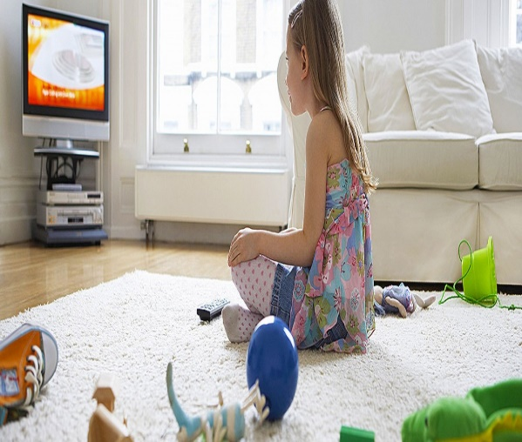
Май. Младшая группа «Кораблики».
Вопрос родителей: «Если ребёнок много смотрит телевизор».
Ответ воспитателей: Ракитина И.И., Потанина А.А.
Здесь всё просто: если родители не хотят заниматься со своим ребёнком, они включают ему телевизор. Так это проблема скорее родителей. Ребёнок погружается в телевизионный мир, если ему не хватает эмоций и внимания в настоящем. Неограниченный просмотр телепередач не так безобиден, как кажется на первый взгляд: он делает детей гиперактивными, возбудимыми, не даёт им возможности сосредоточиться, у них плохо развивается фантазия, они плохо спят по ночам, у них портиться зрение.
Чтобы у вашего ребёнка не было зависимости от телевизора, достаточно выполнять несложные требования.
- Возвращаясь домой, не нужно включать телевизор «для фона», чтобы он работал непрерывно.
- Время просмотра телепередач ребёнку следует ограничивать. Малышам- не более получаса. Подросткам – не более 2 часов. Существуют телевизоры, на которых можно установить пароль и таймер.
- Включать программы, только разрешённые к просмотру по возрасту. Иначе будут страдать детская психика и воспитание.
- Не включать телевизор рано утром и поздно вечером. Ребёнок легко перевозбуждается, появляются напряжённость, нервность, что мешает ему заснуть или включиться в работу.
- Смотрите телевизор вместе с ребёнком, комментируйте происходящее, чтобы сформировать его точку зрения.
- Покажите своим примером, что вы свободны от этой зависимости.
- Чаще заменяйте просмотр телепередач прогулками, играми или совместным чтением книг.
- Сделайте жизнь ребёнка яркой и интересной, покажите различные занятия, увлеките его, чтобы появилась альтернатива компьютеру и телевизору.

Сказка про Котёнка,
Который слишком много смотрел телевизор.
Жил да был Котёнок, который всё время смотрел телевизор. Даже мама- Кошка никак не могла его от этого телевизора оттащить.
А Котёнок смотрел всё подряд: как дяденьки варят брюкву, как медведи выступают в цирке, как тётеньки делают зарядку, какие нужно покупать пылесосы.
И так он от этого устал, что даже заснуть не мог. Напрасно Кошка пела ему колыбельные песенки, качала, Котёнок всё ворочался и мяукал, когда в конце концов заснул, то ему приснились страшные брюквы, которые гонялись за ним на велосипеде. А потом появился свирепый пылесос, попрыгал немного и чуть не засосал Котёнка. Вот был ужас! Котёнок пищал, царапался, понял, что это всего лишь сон. Но дал себе слово, что никогда- никогда не будет так долго смотреть телевизор.
Он стал гулять во дворе, играть с котятами и часто отправлялся в полные приключения весёлые путешествия.

Во что поиграть вместо просмотра телевизора.
Игра «Слова». Первый игрок называет слово, второй называет слово на последнюю букву, следующий- на последнюю букву предыдущего. Кто назовёт последнее слово, становится победителем.
Игра «В какой руке». Водящий прячет в одной из кулаков монету, показывает два кулака, другой игрок должен угадать, в каком кулаке лежит монета. Если угадал, игрок становится водящим и игра продолжается.

Ульева. Е. А. Побеждаем вредные привычки у ребёнка: ООО Феникс, 2015.

